МБОУ «Средняя общеобразовательная школа № 34»

Конспект урока по математике
«Решение задач, содержащих отношение
«больше на»

Разработала:
Охотникова Татьяна Александровна,
учитель начальных классов

Алтайский край
г. Бийск
Тема: Решение задач, содержащих отношение «больше на».
Цели урока:
- Образовательная: формирование у учащихся представления о решении задач, содержащих отношение «больше на».
- Коррекционно - развивающая: коррекция и развитие произвольного внимания, логического мышления, мелкой моторики руки, зрительного и слухового восприятия, кругозора учащихся.
- Воспитательная: привитие интереса к предмету, окружающему миру, воспитание самостоятельности.
Тип урока: комбинированный урок.
Оборудование: карточки для КРУ и КРИ, геометрический материал, природный материал, рисунки для рефлексии.
Ход урока

Этапы урока | Содержание урока | Коррекционно – развивающая деятельность
1.Эмоциональный настрой | Мы пришли сюда учиться,  Не лениться, а трудиться.  Работаем старательно,  Слушаем внимательно.  - Ребята, я знаю такой ключ, который открывает все «замки» в душах людей. Это улыбка. Я улыбнусь вам, а вы улыбнитесь мне, друг другу. Как хорошо, что мы снова вместе. Мы спокойны, добры, приветливы. Я желаю вам хорошего настроения.  - Назовите дату и вид работы, какой сегодня день недели, время года?  - Кто мне ответит, какой сейчас у нас урок?  - А чему мы учимся на этом уроке? | Коррекция эмоционально – волевой сферы
2. Устный счет | - Счет в прямом и обратном порядке  - от 3 до 8 и обратно  - от 9 до 5 и обратно  - от 1 до 5 и обратно  - Все вместе считаем от 1 до 10 и обратно.  Гимнастика для глаз.  - - Какое число идёт при счёте за числом 3?6?9?  -Какое число идёт перед числом 2?5?8?  - - Засели соседей в домики (соотнесение количества предметов с числом).  - «Найди и назови» (Карточка №1)  - Покажи и назови синие числа нижнего ряда; красные числа верхнего ряда; красные числа нижнего ряда; синие числа верхнего ряда.  - - Какое число лишнее и почему?  1, 2,3,4,5,5,6,7,8,9 | Коррекция зрительного восприятия и произвольного внимания через КРУ
3. Минутка чистописания | - Сегодня на минутке чистописания мы повторим написание числа 5.  Пальчиковая гимнастика (капуста)  - Зачем мы делаем пальчиковую гимнастику?  - Работа по карточкам . (штриховка цифры 5).  - Составить цифру 5 из бобов.  - Пишем глазками в воздухе.  - А теперь практическое письмо. Пропишите число 5 3 раза и остановитесь.  - Посмотрите, полюбуйтесь какая цифра самая лучшая, обведите.  - Поднимите руку, у кого получилось красиво и правильно. | Развитие ММР и координации движения
4. Постановка темы и задач урока | Чтобы правильно сложить,  Надо правильно дружить.  Если ссора иль сраженье,  Не получится сложение .  - Какой арифметический знак используем при сложении?  Я - ПЛЮС!  И этим я горжусь.  Я для сложения гожусь.  Я добрый знак соединения  И в том мое предназначение!  - Выложите 4 красных квадратов, синих на 2 квадрата больше.  - Что значит, на 2 больше? (столько же и еще 2)  - Тема сегодняшнего урока «Решение задач, содержащих отношение «больше на». Сегодня на уроке мы будем практиковаться в решении задач, содержащих отношение «больше на». | Развитие и коррекция мышления через отгадывание загадок
5. Актуализация опорных знаний. | - Что значит больше на?  - Какой знак будем использовать в решении?  - Запишите решение этой задачи (4 + 2 = 6 (к.)).
6 . Изучение нового материала. | - Незнайка пошел в лес и набрал грибов.  - Отгадайте, как называются эти грибы?  - А вот кто-то важный  На беленькой ножке.  Он с красной шляпкой,  На шляпке горошки.(мухомор)  - В лесу, на радость людям,  Средь молодых сосенок,  В блестящей темной шляпке  Растет грибок ... (масленок)  - Беседа о съедобных и ядовитых грибах.  - Знакомимся с геометрией часть 1, стр.16. Карточка № 2.  - Найди и заштрихуй гриб горизонтальными линиями.  Физминутка  - Решение задачи, содержащей отношение «больше на»  Незнайка собрал 3 мухомора, а масленка на 2 больше. Сколько маслят собрал Незнайка?  - Разбор задачи  - О ком говорится в задаче?  - Что сорвал Незнайка?  - Сколько мухоморов собрал Незнайка?  - Известно, сколько маслят собрал Незнайка?  - А что сказано?  - Что значит больше на?  - Назовите решение задачи.  - Почему поставили знак «+»?  - Запишите решение в тетрадь.  - Сколько маслят собрал Незнайка?  - Запишите ответ. | Развитие и коррекция мышления через отгадывание загадок  Развитие ММР и координации движения, коррекция произвольного внимания через КРУ  Коррекция зрительного восприятия, произвольного внимания через КРУ
7. Закрепление и повторение изученного материала. | - Практическая работа.  (Желуди, палочки, карандаши, бобы.)  - //////  ////// // - на 2 больше  6 + 2 =8  - оооо  оооо ооо – на 3 больше  4 + 3 = 7  - Работа в тетрадях  - Нарисовать 3 круга, а палочек на 4 больше.  0 0 0  / / / / / / /  3 +4 =7  - Тетрадь - тесты 5 лет, с. 12 – 13  Раздели предметы на 2 группы (овощи, фрукты), по заданию в тетради.  - Самостоятельная работа  30 занятий, часть 2, 5 лет, стр.13 № 3  Карточка № 3 | Развитие ММР и координации движения, произвольного внимания, восприятия, через КРУ  Коррекция памяти, через КРУ  Коррекция зрительного восприятия, произвольного внимания через КРУ
8. Итог урока | - Что значит больше на?  - Каким действием решаются задачи, содержащие отношение «больше на» ?
9. Д/з | Индивидуальное Карточка № 4, 5,6.
11. Рефлексия | Эмоциональный настрой «Дорисовать улыбку» Карточка №7.  - У кого хорошее настроение после урока -  - настроение испортилось, стало хуже, чем в начале урока -  | Коррекция эмоционально – волевой сферы

ПРИЛОЖЕНИЕ

Карточка №1

6 | 9 | 2 | 5 | 8 | 10 | 1 | 6 | 4
7 | 5 | 2 | 8 | 9 | 8 | 6 | 4 | 3

Карточка №2

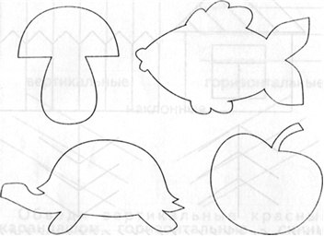

Карточка №3

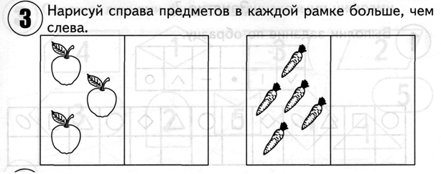

Карточка №4

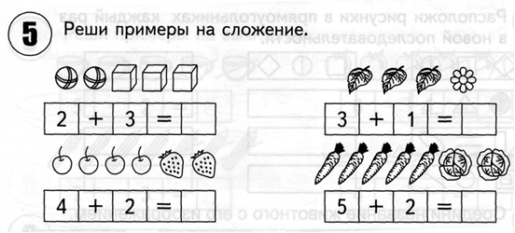

Карточка №5
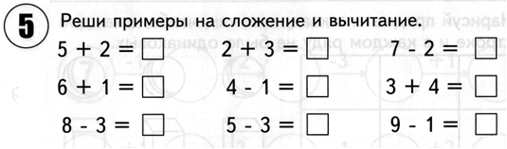

Карточка №6

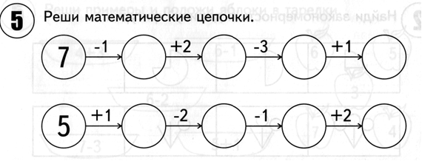

Карточка № 7
